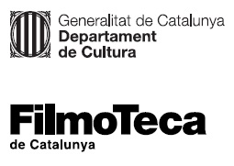
Nota de premsa

Luis López Carrasco al cicle ‘Dies curts’

El director presentarà el documental ‘El año del descubrimiento’, inclòs en el cicle ‘Els millors films de l’any’
El cicle també inclou el primer llargmetratge de López Carrasco, ‘El futuro’, i una sessió amb una selecció dels seus curts, que mostren la seva predilecció pel cinema documental i experimental que dialoga amb el passat

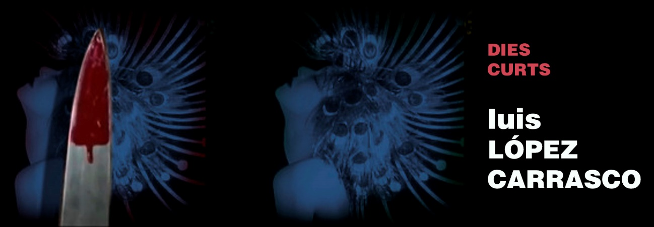

La Filmoteca continua al mes de maig el cicle Dies curts, el nou espai dedicat al curtmetratge i les cinematografies més properes, amb Luis López Carrasco, el director del documental que ha estat destacat per la crítica com una de les millors pel·lícules de l’any passat i guardonat amb dos premis Goya, El año del descubrimiento.
Autores i autors emergents o poc presents als circuits majoritaris d’exhibició hi són presents cada mes per presentar una selecció de la seva obra i compartir els processos de creació. Espai de trobada i descoberta, l’edició del 2021 de Dies curts compta amb Marc Ferrer, Carolina Astudillo, Dostopos (Ana Pfaff i Ariadna Ribas), Pilar Monsell, Luis López Carrasco i Pablo García Canga.

Cineasta, escriptor i professor de Comunicació Audiovisual a la Universidad de Castilla-La Mancha UCLM, el 2008 Luis López Carrasco cofunda el col·lectiu audiovisual Los Hijos, dedicat al cinema documental i experimental. Buscant sempre com el cinema es pot relacionar amb el passat, Luis López Carrasco treballa sovint amb formats com el súper-8 i els 16 mm, reforçant l’intent de reconstruir allò quotidià.
Coincidint amb el reconeixement de públic i crítica del seu segon llargmetratge, El año del descubrimiento, que forma part també de la programació del cicle Els millors films de l’any 2020, el cineasta ens acompanyarà el divendres 21 de maig per presentar una selecció dels seus curtmetratges en una sessió dedicada al cinema com a retrat.
El programa recorre un camí de retrats diferents partint de la peça dedicada al seu avi a Aurelio Autónomo, i seguint per peces fetes per a amics i col·laboradors com Ion de Sosa al videoclip Habitantes. Conclourà amb l’artista i figura clau de la movida madrilenya Tesa Arranz, a Aliens.
El cicle es completa amb el salt al llargmetratge de Luis López Carrasco, El futuro, de 2013, una mirada agredolça a la movida madrilenya i tota la seva generació.
Luis López Carrasco serà present en les sessions del seu cicle a la Filmoteca de divendres 21 de maig a les 19.00 h a la Sala Laya (selecció de curts) i dissabte 22 de maig a les 17.00 h a la Sala Chomón (El año del descubrimiento, assistirà al col·loqui posterior).
Si esteu interessats a cobrir aquestes sessions o fer una entrevista, adreceu-vos a:
Jordi Martínez
jmartinezmallen@gencat.cat

Podeu veure un qüestionari a Luis López Carrasco AQUÍ.
Podeu consultar la programació de Dies curts AQUÍ.

Luis López Carrasco
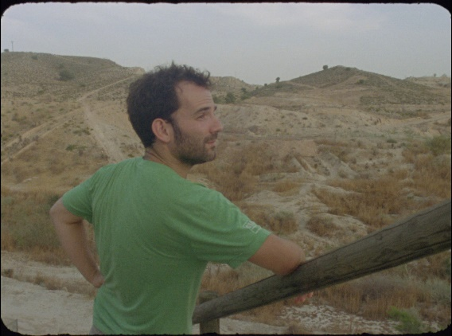
Luis López Carrasco (Murcia, 1981) és cineasta, docent i escriptor. Cofundador del col·lectiu audiovisual Los Hijos, dedicat al cinema documental experimental. El seu treball com a director s’ha projectat en nombrosos festivals internacionals com Locarno, Rotterdam, Nova York, Toronto, BAFICI o Viennale i centres d’art contemporani internacionals com el Georges Pompidou o l’ICA London; i a Espanya al Museo Nacional Centro de Arte Reina Sofía, CCCB, MUSAC, Marco, Tabakalera de Donostia, La Casa Encendida, IVAM, Cendeac o Guggenheim Bilbao.
Actualment és professor a les escoles SUR, ECAM i ESCAC i col·labora regularment en les pàgines de cultura de la revista CTXT.
Entre els curtmetratges que ha dirigit es troben Circo (2010), Fuente grande (2016) i Aliens (2017), on torna a dirigir la mirada al passat recent d’Espanya. El curt va ser guardonat a Cinespaña (Toulouse), Dokufest Kosovo i FIDOCS (Santiago de Chile).
El futuro va ser el seu primer llarg en solitari, aclamat internacionalment i presentat al festival de Locarno i al D’A de 2014. El año del descubrimiento (2020) ha estat premiat a Cinéma du réel (París), Thessaloniki Documentary Festival i Jeonju International Film Festival, va inaugurar l’Alternativa 2020, i entre molts altres guardons ha rebut 2 premis Goya (al millor llargmetratge documental i al millor muntatge) i el Premi Sant Jordi de la Crítica Cinematogràfica de Catalunya a la millor pel·lícula de 2020.
Com a escriptor ha publicat el llibre Europa.

